Проект «Огород на окне»
во второй группе раннего возраста группе.

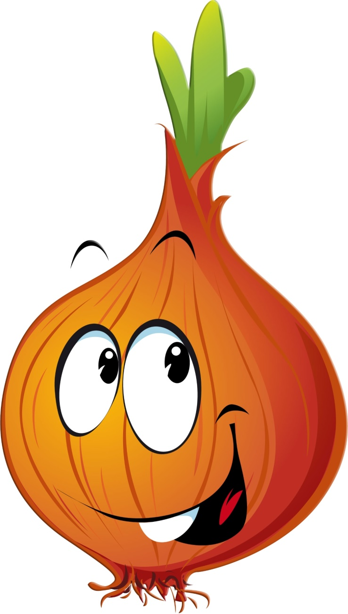

Федулина Г.М.
Цель:
- привлечь родителей к активной жизни детского сада в рамках организации и реализации проекта.
Участники:
Дети, родители, воспитатели
Работа над проектом:
с родителями:
- обсуждение темы проекта;
- рекомендации по созданию мини-огорода в домашних условиях;
- оказание помощи в процессе создания мини – огорода.
с детьми:
- рассматривание луковиц (понятия большая - маленькая; одна - много);
- наблюдение за посадкой, первыми всходами.
Практическая часть:
- создание «Чиполлино» и оживление героя;
- выращивание лука разными способами (земля, вода);
- консультация для родителей «Лук от семи недуг».
Этапы проекта:
I. Подготовительный этап:
- Определение темы, целей и задач, содержания проекта, прогнозирование результата;
- Изучение методической литературы по данной теме:
- Подготовка наглядного материала:
II. Основной этап реализации проекта:
- Посадка мини-огорода на окне групповой комнаты;
- Наблюдение с детьми за ростом лука;
- Создание «Чиполлино» и оживление героя;
- Выращивание лука разными способами (земля, вода);
- Консультация «Лук от семи недуг».
Работа с родителями:
- обсуждение темы проекта;
- рекомендации по созданию мини-огорода в домашних условиях;
- оказание помощи в процессе создания мини – огорода.
III. Заключительный этап
Использование выращенного лука в пищу.
Стихи про лук
Мы ребята, малыши
Любим мы трудиться.
Вот посадим лук,
Будем им гордиться.
Стану я тебя лелеять,
Наш кормилец – огород,
Чтобы всходы зеленели,
Чтобы лук шикарный рос.
За окном зима вьюжит,
И метель кружиться.
А у нас на окне,
Лук колосится.

Загадки про лук
Я вырос на грядке,
Характер мой гадкий,
Куда ни приду,
Всех до слёз доведу (лук)
Сарафан не сарафан,
Платьице не платьице,
А как станут раздевать –
Досыта наплачутся (лук)
Скинули с Егорушки
Золотые перышки –
Заставил Егорушка
Плакать и без горюшка. (лук)
Мы ребята, малыши
Любим мы трудиться.
Вот посадим лук,
Будем им гордиться.
Стану я тебя лелеять,
Наш кормилец – огород,
Чтобы всходы зеленели,
Чтобы лук шикарный рос.
За окном зима вьюжит,
И метель кружиться.
А у нас на окне,
Лук колосится.
Консультация - «Лук от семи недуг»
Лук репчатый — пряное культурное растение, относящееся к семейству лилейных. Самая распространенная пряность, употребляемая многими народами ежедневно. Родиной репчатого лука считают Юго-Западную Азию.
Химический состав. Лечебные свойства.
Репчатый лук издает характерный запах, обусловленный присутствием в нем эфирных масел, включающих серу. Фитонциды лука убивают микробов, стрептококки, дизентерийную, дифтерийную, туберкулезную палочки. Кроме того, в луке имеются протеин, сахароза, мальтоза, фруктоза, полисахарид, белки, зола, жиры. Он богат витаминами С, А, D, В1, В2, Вб, Е, РР; содержит кальций, калий, натрий, магний, фосфор, железо. Из репчатого лука готовят спиртовую вытяжку для стимуляции сердечной деятельности, улучшение секреторной деятельности желез пищеварительного тракта. Лук успокаивающе действует на нервную систему. При весеннем авитаминозе очень полезен зеленый лук, способный удовлетворить потребность человеческого организма в витамине С. Луковицы содержат йод, органические (лимонную, яблочную) кислоты. Фитонциды, содержащиеся в них, убивают микрофлору полости рта, благоприятно влияют на работу почек. Лук приносит пользу здоровью.
Применение в кулинарии.
В настоящее время лук репчатый является одной из важнейших овощных культур. Луковицы и листья используются как приправа в консервной промышленности, к салатам, винегретам, грибам, овощным и мясным блюдам, а также как пряно-витаминная закуска и вкусовая добавка к супам, соусам, подливкам, фаршам.
Чаще всего лук употребляется в сыром виде или поджаренным на сале или растительном масле до золотистого цвета. Сырой лук отлично дополняет колбасные и мясные изделия, творог, сыры, хлеб с салом.
Применение в медицине.
В медицине известен со времён Гиппократа. Лечебные свойства лука признавали все народы. Римляне считали, что сила и мужество солдат увеличиваются при употреблении лука, поэтому он входил в военный рацион. В Египте луку воздавали почести как божеству. При Гиппократе лук прописывали больным ревматизмом, подагрой, а также от ожирения. Луковый сок полезен при загрязнённых ранах, смазывать глаза выжатым соком лука с мёдом полезно от бельма… Луковый сок помогает от ангины. Съедобный лук вследствие своей горечи укрепляет слабый желудок и возбуждает аппетит».
Время появления лука на Руси точно не установлено, но известно, что уже с давних пор он являлся одним из главных пищевых продуктов и считался универсальным средством, предохраняющим и излечивающим болезни.
Лук является хорошим витаминным средством, особенно рекомендуемым в зимне-весенний период, но используемым круглый год. Значительное количество минеральных солей в луке при его использовании в пищу способствует нормализации водно-солевого обмена в организме, а своеобразный запах и острый вкус возбуждают аппетит.
Лук является популярным косметическим средством во многих странах мира. Соком лука рекомендуют смазывать волосистую часть головы при себорее, гнездовой плешивости, для укрепления корней волос. При этом волосы становятся шелковистыми, мягкими и блестящими, а кожа не шелушится, не образуется перхоть. От луковичного сока бледнеют веснушки; приём лука внутрь, а также луковые маски (из смеси кашицы лука с мёдом) предупреждают появление морщин, кожа лица становится свежее.

